

**TP1 Analyse spectrale d’un signal**

**Transformée de Fourier discrète**

**Réalisé par :**

**Abouri Abdelhamid**

**Encadré par :**

**Pr Alae Ammour**

***Représentation temporelle et fréquentielle***

**Q1.**

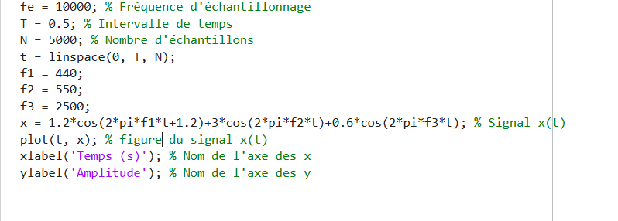

**Figure 1**

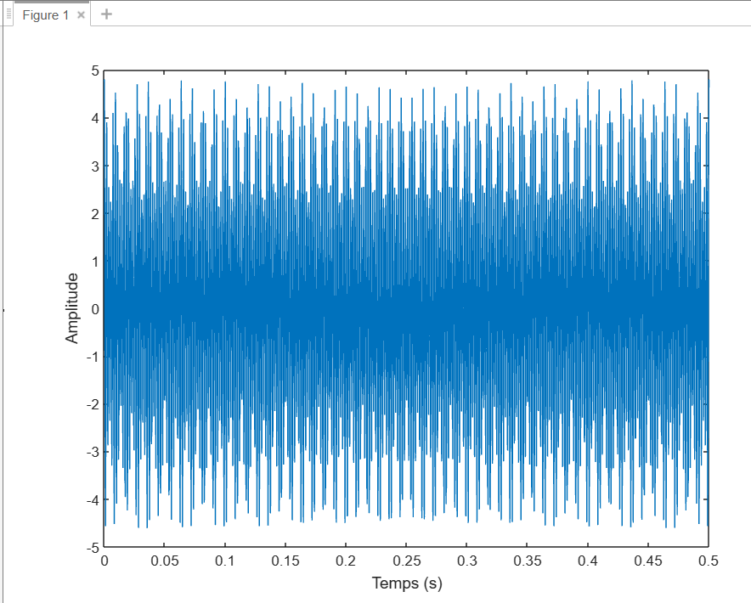

**Q2.**

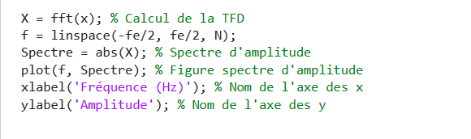

**Figure 2**

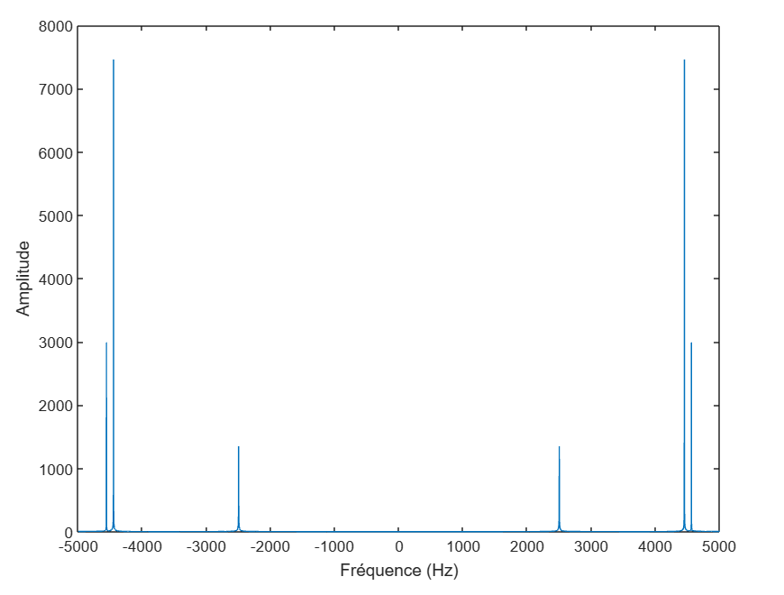

**Q3.**

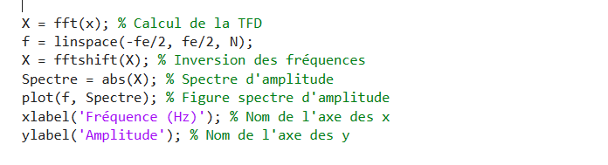

**Figure 3**

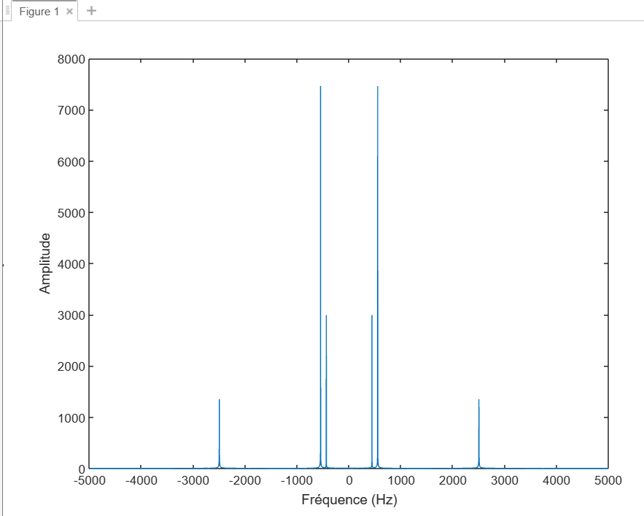

**Q4.**

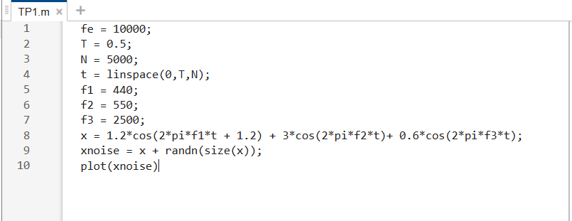

**Figure 4**

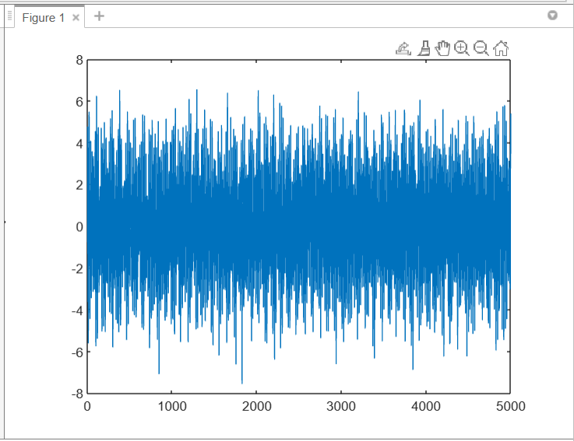

**Q5.**

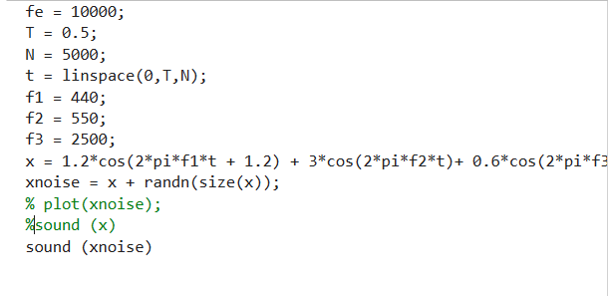

**Q6.**

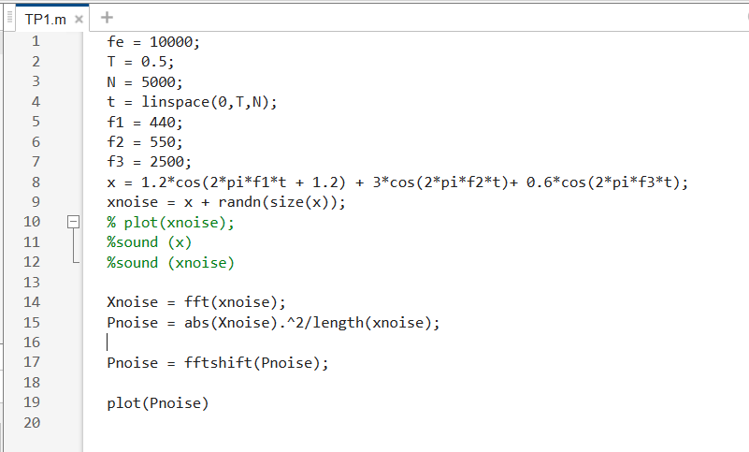

**Figure 6**

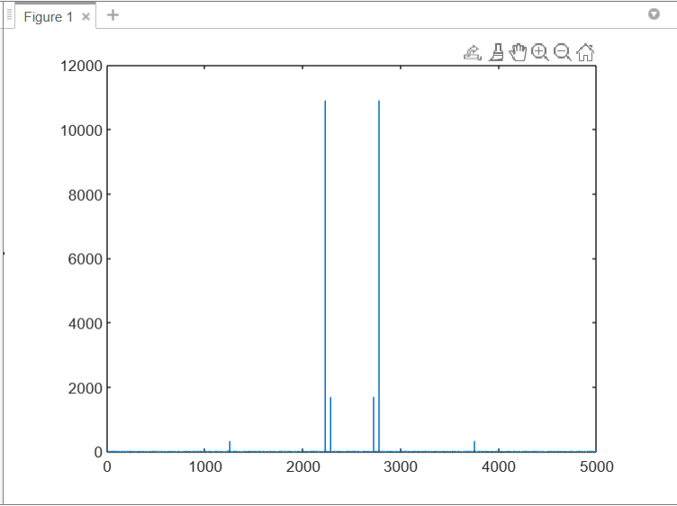

**Q7. Aprés l’augmentation de l’intensité du bruit**

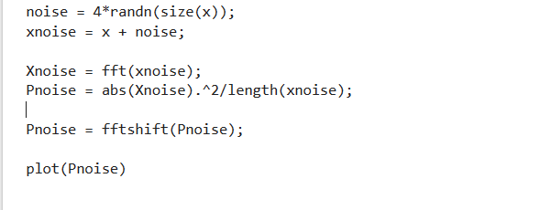

**Figure 7 :**

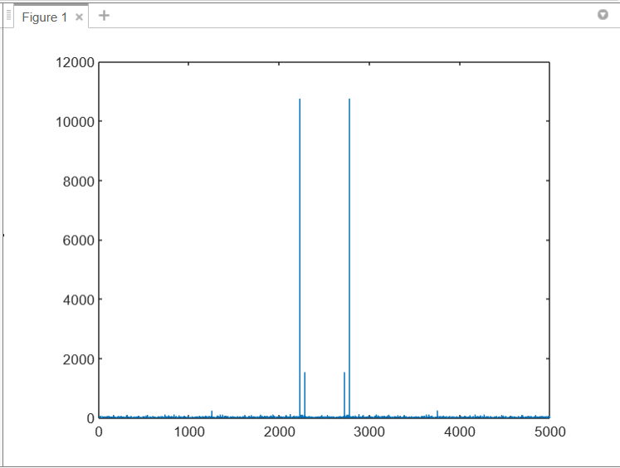

***Analyse fréquentielle du chant du rorqual bleu***

***Q1.2***

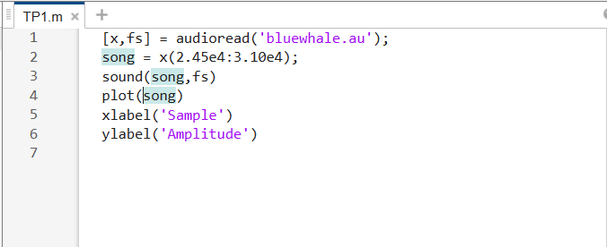

***Figure 1.2***

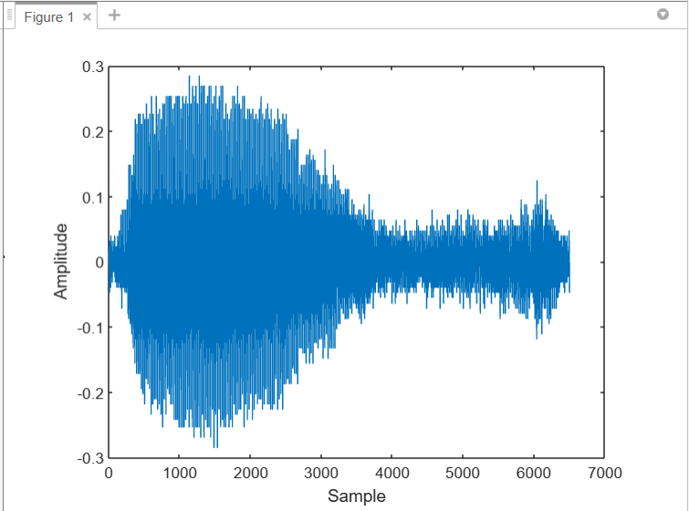

**Q3.4**

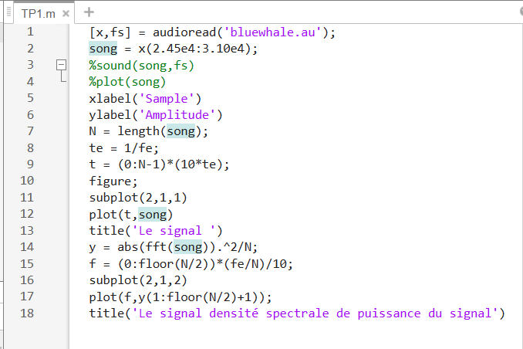

**Figure 3.4**

